思纳旅游中心一周简报（1026-1101）
小编： Joy Vivian

数读十八届五中全会
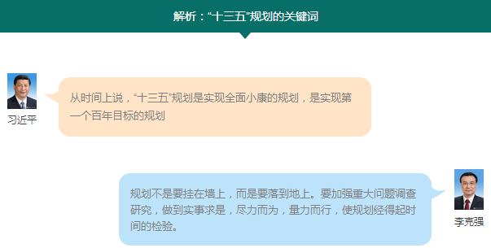
2013年三中全会启动全面深化改革，2014年四中全会部署全面依法治国，2015年五中全会为全面建设小康社会布局，而这个布局的主线就是“十三五规划”。
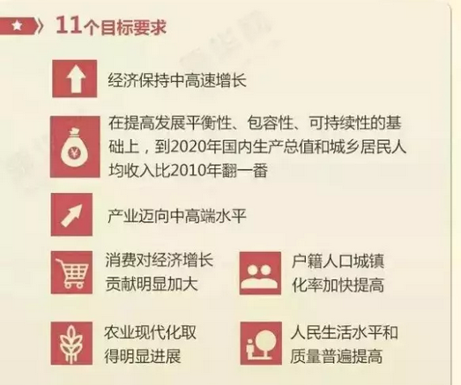
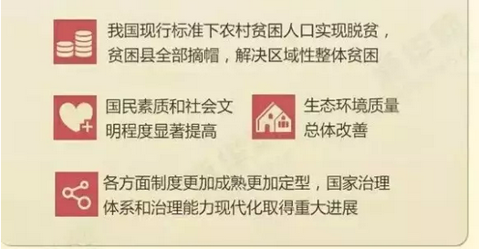
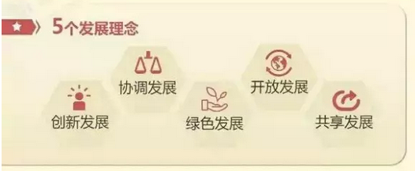
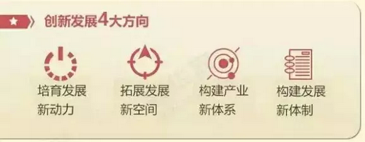
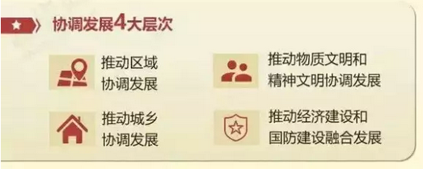
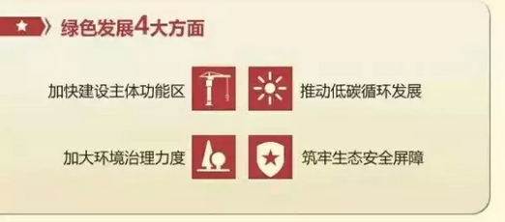
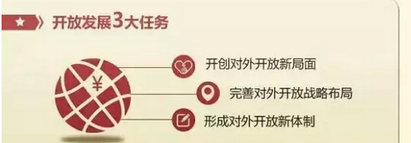
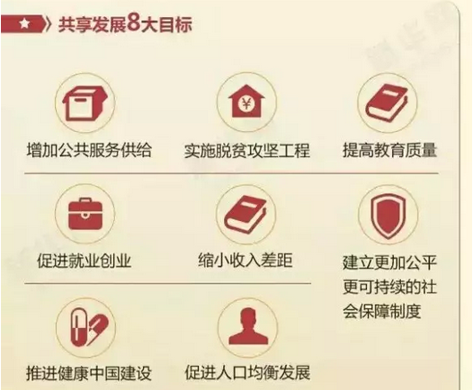

我们再来看看本周关注的行业动态：

【旅游动态】国家旅游局：2016年旅游宣传主题及口号确定
10月26日，国家旅游局办公室印发通知，确定2016年继续以“丝绸之路旅游年”为年度旅游宣传主题，中文宣传口号为“漫漫丝绸路，悠悠中国行”；“游丝绸之路，品美丽中国”；“神奇丝绸路，美丽中国梦”，英文宣传口号“ExploreBeautifulChinaAlongtheSilkRoad”。
丝绸之路是中国旅游的特色品牌。继续以“丝绸之路旅游年”为主题，有利于引领国际合作，保持市场推广工作的延续性。通知要求，各地要扎实推进各项工作，巩固和扩大丝绸之路旅游宣传和国际合作成果。

【旅游动态】住房和城乡建设部发布《中国世界自然遗产事业发展公报（1985—2015）》

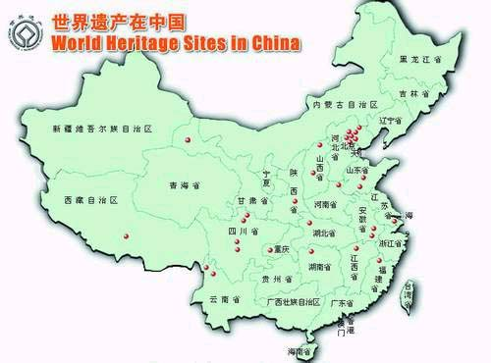
纪念中国世界遗产30周年、联合国教科文组织70周年暨建立国家公园体制专题研讨会于2015年10月20-21日召开，会议正式发布《中国世界自然遗产事业发展公报（1985-2015）》，《公报》指出，30年来，中国的世界遗产事业取得了举世公认的成就，世界遗产总数位列全球第二，已成为名副其实的世界遗产大国。《公报》认为，中国的世界自然遗产充分彰显了世界遗产核心价值，为生态文明建设和文化传承做出了重要贡献，为建立国家公园体制开展了先行先试、奠定了重要基础。会议提出，建立国家公园体制应结合中国国情，借鉴国外有益经验，在优化改革中国的保护地体系的基础上开展。
《公报》全文阅览链接网址：
http://mp.weixin.qq.com/s?__biz=MjM5MjEzMzQ4MA==&mid=400403327&idx=2&sn=1063290b4c903f48f46f08ec53444214&scene=23&srcid=1101OKpeGlqVBUFd6C632wh9#rd

【旅游动态】全国安排90万亩城乡建设用地增减挂钩指标

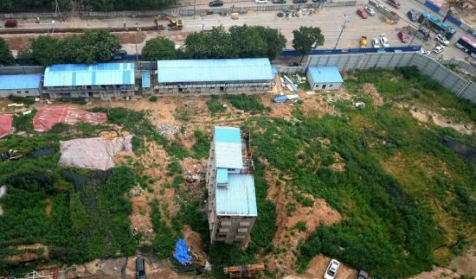
日前，国土资源部印发《关于下达2015年城乡建设用地增减挂钩指标的通知》，明确今年全国共安排城乡建设用地增减挂钩指标90万亩，要求各地落实好增减挂钩支持扶贫开发的政策措施。
《通知》要求，各地要充分尊重农民的主体地位和农民意愿，在项目区选点布局、土地调整、住房建设、补偿安置、收益分配等方面，充分保障农民的知情权、参与权、受益权、监督权；合理安排城乡建设用地比例和布局，留足农村发展空间，调剂到城镇建新的用地，合理确定用于经营性建设的比例，增加返还农民的土地收益；设立专门账户加强增减挂钩收益管理，并按照以工促农、以城带乡的要求，将收益全额返还农村，用于改善农民生产生活条件。
《通知》强调，增减挂钩不仅是调整优化城乡用地结构布局、推进新农村建设和城乡统筹发展的重要措施，在当前也是支持扶贫攻坚、生态移民的重要抓手。根据国家扶贫开发有关要求，《中国农村扶贫开发纲要(2011～2020年)》确定的11个连片特困地区和其他国家扶贫开发工作重点县，以及纳入国家相关规划的生态移民搬迁地区，在优先保障本县发展用地的前提下，可将部分增减挂钩节余指标在省域范围内挂钩使用，增加返还农村资金。各省(区、市)在下达增减挂钩指标时，要向贫困地区倾斜，支持贫困地区通过增减挂钩推动扶贫开发工作；加强增减挂钩资金收益管理，确保专款专用，保证支持政策落到实处，促进精准扶贫、精准脱贫。同时，加强增减挂钩节余指标管理，保证使用节余指标的建新用地面积与拆旧复垦面积相对应，防止只建新不复垦、扩大建设用地规模。
《通知》指出，要进一步提高增减挂钩管理水平。有关省、市、县要进一步完善政府领导、多部门参与的工作机构，共同推进工作。各级国土资源主管部门要加强检查指导，防止违背农民意愿大拆大建，切实落实拆旧复耕，确保增减挂钩健康有序发展。

【体育动态】国家体育总局等十二部门联合推动老年体育工作，促进体育消费

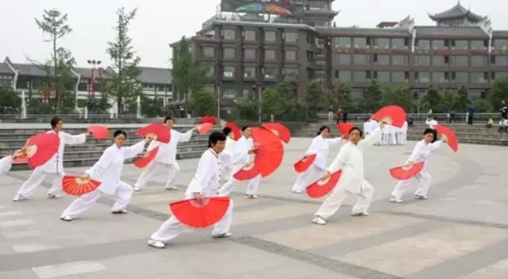
近日，国家体育总局、发展改革委、民政部、财政部、农业部、文化部、卫生和计划生育委员会、旅游局、全国老龄办、全国总工会、全国妇联、中国残联等12部门联合印发《关于进一步加强新形势下老年人体育工作的意见》(以下简称《意见》)的通知，旨在深入贯彻落实国务院关于加快发展体育产业促进体育消费、加快发展养老服务业、加快构建现代公共文化服务体系、促进健康服务业发展的精神，充分发挥体育在应对人口老龄化过程中的积极作用，推进全民健身事业全面发展。
《意见》明确，定期制定并实施老年人体育发展规划，并纳入全民健身计划；要逐步建成惠及全体老年人的公共体育服务体系，提供适应老年人需求的公共体育产品和服务。从建立健全老年人体育组织网络、加强适合老年人体育健身的场地设施建设和使用、广泛开展老年人体育健身活动、加大对老年人体育工作的经费投入和支持保障等四个方面提出具体要求。
《意见》全文阅览链接网址：
http://www.njdpc.gov.cn/zwxx/zljg/201510/t20151031_3632932.html

【专题研究】分散式酒店与古镇的重生 | 意大利模式的启发
“分散式酒店是一个意大利发展模式，就是为了拯救越来越多的意大利小村在居民搬到城市居住后留下的空置房屋而创立的。”说这番话的是这个概念的创造者吉安卡洛•达尔莱拉（Giancarlo Dall' Ara）。2006年成立了意大利分散式酒店协会– Associazioned’AlbergoDiffuso，在之后分散式酒店在意大利政府及欧洲基金会的支持下，逐渐推广到全意大利。
分散式酒店是一种针对于意大利旅游地产市场所诞生的可持续性发展模式。之所以适合意大利市场，是因为分散式酒店在物业选择上有明确的针对性，即处于摒弃边缘的，但又保留了悠久历史与传统建筑的乡间古镇。
长久以来，意大利乡间分布着数不清的小镇，得益于严格的文物保护，这些小镇不但保留了几百年的建筑和房屋，也保留着许多当地的传统元素，如美食，葡萄酒，手工艺等；但随着经济的发展，年轻一代越来越多的移居到大城市，失去了人的古镇，即便有着悠久的历史和独特的传统，也不再留有生活，就好像一个失去灵魂的躯体，空有美丽的外表。
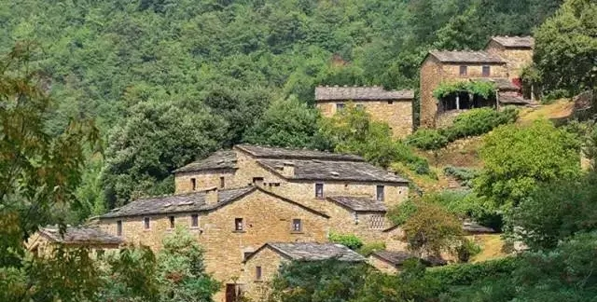
但是随着欧洲旅游市场的发展，特别是文化与体验式旅游市场的发展，越来越多的游客不再追求大规模城市化的豪华度假酒店和无差别化的标准服务，转而奔向更为隐秘的目的地，追求融入式和本地化的度假体验，而这些正是分散式酒店所能提供的。
分散式酒店的管理模式与大规模豪华度假酒店相反，后者追求全球化与标准化复制，经营管理的重点在于成本与效率，在人员方面要求尽可能的职业化以便于提高管理效率；而分散式酒店追求本地化与差异化，经营管理的重点在于本土化与网络化，人员方面要求必须使用当地原住居民参与后期管理，一方面为游客提供最直接的本土文化接触，一方面有效的提供了本地就业机会。
分散式酒店在后期经营管理中的重要角色被称之为“故事人”-Narratore，即发现和找到当地传统生活文化的继承人，可以是本地小餐馆的老板，农庄的主人，当地传统手工艺的传人等，让这些“故事人”成为酒店周边随时可以接触到的“工作人员”，他们不再像传统酒店一样提供国际化和标准化的餐饮及旅游服务，而是通过日常生活的接触，不断为旅游者讲述和引导了解当地的传统，这种独特的体验过程，是分散式酒店后期经营管理的核心。
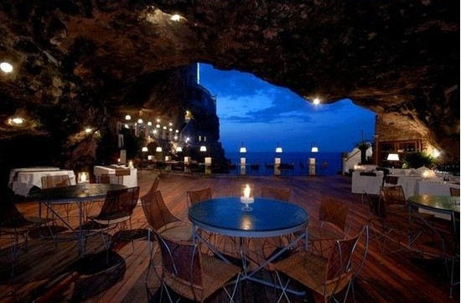
在酒店的设计上，分散式酒店与传统大规模酒店也有明显的区别，传统旅游酒店物业主要为新建，设计目标与管理目标一致是“标准”与“成本”，分散式酒店只选择已有的历史物业，改造设计的目标是“真”和“慢”，“真”是指老建筑所保持的原始识别性，设计的大部分工作为内部空间改造，对于建筑特别是具有识别性的外表面，一律保持“真实性”，即能不拆就不拆，能不变就不变，在前期会投入大量时间和成本，寻找建筑的历史资料，并按当地传统施工工艺进行复原和修葺。而“慢”不是指工期，而是“慢生活”，因为这一目标群体与传统旅行不同，入住的时间较长，希望在入住期间可以融入本地生活，发现与众不同的本地元素，因此在后期的商业化过程中，“慢”是分散式酒店成功的关键词。
分散式酒店在意大利已经有了很多成功的案例，但其中最著名的是位于意大利南部小镇Matera的岩洞酒店。Matera地区的史前人类创造了半洞穴、半房屋的住宅，有点类似于中国陕北的窑洞，它们被认为是意大利最早期房屋的一种。这些房屋利用较软的火山石建造，而火山石是意大利南部众多山城的建筑材料。这些居住了上千年的山洞几乎无需修缮，夏天洞内凉爽，能够容纳牲畜，也让它们成为基本民房的好材料。
当作家卡尔洛•利维（Carlo Levi）在他1945 年的文章《基督停在了埃博利》（Christ Stopped at Eboli）中写到此地后，这些房屋成为了轰动全国的丑闻。于是意大利政府从上世纪50年代开始搬迁洞居者，把将近2万人搬迁到了马泰拉新区的公共住宅中。
此后，Matera一度已经成为被遗忘和废弃的老镇，直到80年代开始，逐渐兴起的第三代旅游市场把目光对准了这些一度被摒弃的洞穴。其中最成功的开放商之一Sextantio率先以极低的价格拿到了开发及经营权，之后便将其中的部分洞穴改造成了豪华度假酒店，与传统意义的豪华不同的是，这类酒店的硬件显得十分简陋，最大程度的保留了原始穴居的元素，但投入了极大的时间和成本用以改造细节及服务，酒店团队的所有人员均来自本地居民，从经理到服务生，每个人都可以清楚的告诉游客任何隐藏的美食、小店、当地特色产品、音乐、娱乐活动…
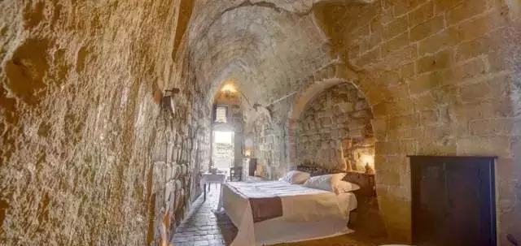

【行业动态】携程借百度之手获得去哪儿45%投票权
中国上海，美国时间2015年10月26日, 中国领先的住宿预订、交通票务、旅游度假及商旅管理服务公司携程旅行网（下称 “携程”）宣布与百度公司（下称“百度”）达成一项股权置换交易。
根据交易内容，百度将通过此交易完成前拥有的 178,702,519 股去哪儿网(下称“去哪儿”)A 类普通股 1 和11,450,000股去哪儿 B 类普通股置换成11,488,381股携程增发的普通股。该项交易的股票置换比例是每个去哪儿美国存托凭证可转换成 0.725 个携程美国存托凭证 。交易完成后，百度将拥有携程普通股可代表约25%的携程总投票权，携程将拥有约45%的去哪儿总投票权。百度和携程还将在产品和服务领域开展商业合作。同时，百度将继续和去哪儿现有的商业合作。

【旅游报告】互联网+产业集群研究报告
近日，阿里研究院首次发布了《互联网+产业集群》研究报告，为集群企业的互联网转型升级之路提供了方向。
阿里研究院认为，随着信息经济转型的不断深入，互联网+逐渐从消费端向供应端扩散，加速形成以零售、批发、制造全产业链子商务化为中心，带动两翼支撑服务业升级的云供应链体系，阿里研究院认为，该趋势正在日益明显，并将其演化规律总结为新“雁型理论”。
中国是世界工厂，产业集群是国民经济的支柱，在宏观经济下行压力增加与互联网+的催化下，传统产业集群助互联网的东风，逐渐从WTO+外贸增长模式向电子商务+内需模式演变，积极推动转型升级，同时，也诞生了大量创新驱动的新型产业集群。互联网可知、可算、可反馈的特性，从市场边界扩大化，产业链协同化，生产制造柔性化，产品品牌化，功能主体企业化，产品可追溯化等方面，对产业集群转型升级起到了重大推动作用。在阿里巴巴平台上，目前全国已诞生了约100个在线产业带，212个淘宝村，以及正在试点建设运营的菜鸟产业园。
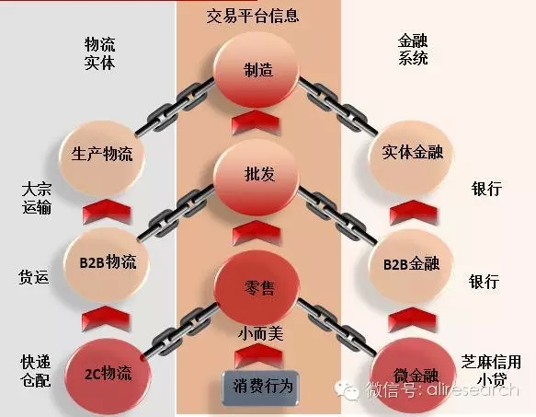
一、“变天”的产业集群转型之路
今年以来，宏观经济下行压力严重，出口引擎熄火，陷入连续负增长，前三季度GDP同比增幅跌破7%，PMI一度跌至5年来最低值，10月略有回升；在东南沿海，全球品牌商开始撤离生产线，将工厂迁到东南亚和印度；很多产业集群陷入外无订单，内无品牌，产能严重过剩的困境，一些地方出现工厂倒闭潮。
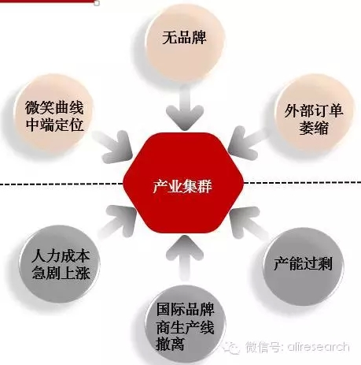
从历史角度来看，过去中国经济的黄金十年很大程度上得益于全球第三次产业转移（另有两架引擎是互联网新经济和城镇化加速），加入WTO后，全球制造端纷纷涌入中国，中国一夜之间成为世界工厂，造就了十年经济奇迹。今天，同样基于刘易斯劳动密集型产业转移理论，全球制造端开始向劳动力成本更低的国家和地区转移。然而，前三次产业转移均发生在工业经济场景之下，现在，信息革命已经来临，这是本次产业变革与历史的不同之处，即前提改变，互联网已从各个方面改变或正在改变社会的组织方式。产业转型升级，最终靠的只能创新精神，中国的数千个产业集群，面对互联网+的契机，纷纷开始积极探索转型升级之路。
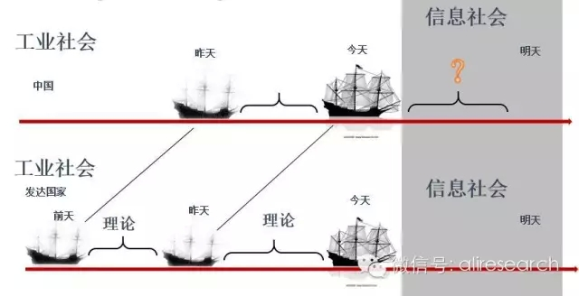
二、阿里巴巴的互联网+产业集群实践
（一）在线产业带
作为互联网龙头企业，阿里巴巴在探索帮助传统产业集群转型升级方面进行了大量实践。例如B2B 1688平台的在线产业带，在线产业带是1688的一个全新子站点，是以线下传统产业集群为基础，由地方政府合作运营的在线生态圈，在线产业带作为一种新的电子商务生态现象，包含多个参与主体，是传统产业集群在互联网上的一种映射和延伸。（本文所指产业带，除特别说明外，一般不包含专业市场）
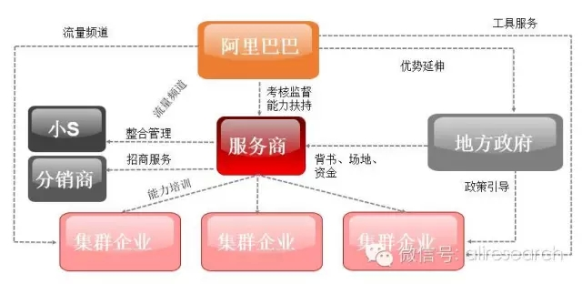
阿里巴巴集团为入驻在线产业带的企业提供运营平台、站内流量、营销和技术支持，服务商负责为入驻企业提供代运营、培训等服务、地方政府则负责政策引导、背书以及提供一定资金扶持。2014年全年，在线产业带交易额同比增长173.5%，截止到2015月2月，全国已同1688签约的产业带约100个。大部分产业带集中在浙江、江苏、福建、广东、河南和湖北6省占在线产业带总数的64.1%，其中浙江最高。从产品结构来看，纺织服装和家居日用类产品仍是主要产品，这类产业带数量接近全部的50%，其中纺织服装最高，为32%，与往年相比，工业生产资料产业带开始登山舞台，改变了以纯消费品产业带为主的格局。另外，安徽，湖南，湖北等中部地区产业带数量与规模发展极为迅速，大有中部崛起之势，东北地区的辽宁增长也非常迅速，宿州、株洲、辽源产业带，2014年交易规模同比增长均超过900%。
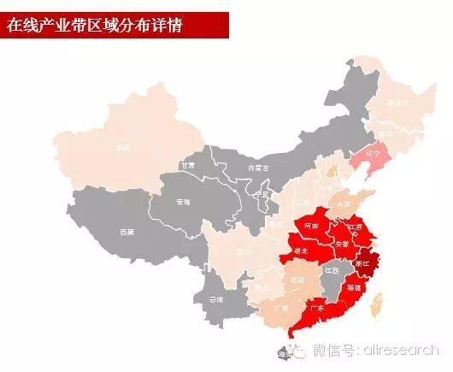
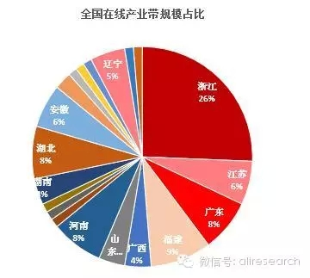
（二）淘宝村
此外，在阿里巴巴平台上也产生了一批新兴产业集群。例如淘宝村，在互联网+的带动下，一些一村一品的专业村很快互联网化；淘宝低门槛的特征恰恰符合农民创业的实际需求，一些原本无任何产业基础的农村，因为网商创业的财富效应，引发了当地村民的争相效仿，淘宝村作为新兴事物，成为一种新型“线上产业集群。2013年底，全国共有淘宝村20余个，2014年，阿里研究院在全国共发现212个淘宝村，这些淘宝村主要集中在东部，浙江、广东、福建等10个省市。
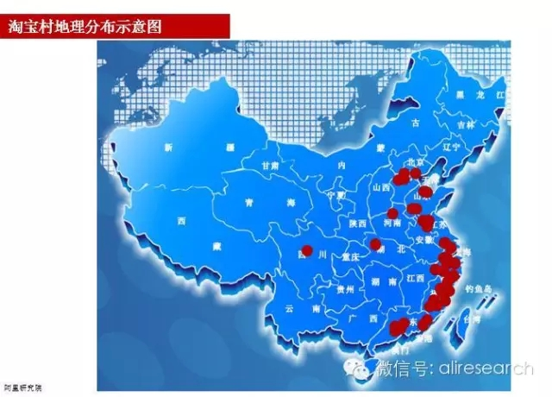
（三）菜鸟园
菜鸟产业园作为一种新兴产业集群的探索模式，也在积极运作之中。菜鸟并非物流，而是一种基础设施，天网是大数据基础设施，地网则是物理基础设施，菜鸟地网并非单纯由物流节点构成。菜鸟地网一直以来主张产业园+物流园战略，其理想目标是实现：线上，淘宝天猫卖家在阿里平台上交易，线下，卖家货物由中国智能骨干网进行仓储、运输和配送，卖家在菜鸟产业园里办公，孵化，由菜鸟提供一系列配套增值服务，依托周边制造业，引导电子商务支撑、衍生服务业集聚，形成电子商务新型产业集群，目前菜鸟产业园正在浙江金华金义新区试点，电商产业园实体面积14万平米，其中一期10万平米，二期4万平米[1]。
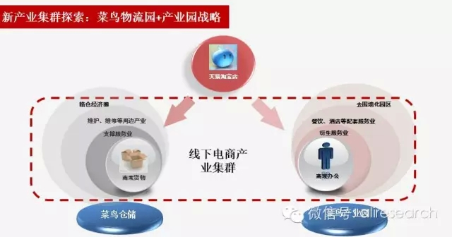
三、互联网+能为产业集群转型升级做什么
（一）去产能化
产能过剩是目前产业集群面临的最直接问题，从某种程度上来说，产能过剩是一种经济信息不对称现象。电子商务打破了传统商业模式下的交易时空限制，突破了市场边界，可以使企业原有的辐射半径成级数扩大以获取更大的市场机会，扩大整体市场容量。在电子商务的推动作用下，一些传统产业集群接入电商平台，产生了增量需求，线上销量往往远高于线下，客观上起到了消化产能的作用。
以义乌产业带为例，2014年2月，义乌产业带项目上线后，交易规模比前一个季度提高了5.9倍，卖家数增长了136.5%，买家数增长了270%，客单价提高了218%。截至2015年3月，入驻义乌产业带的商家约2.7万家，是签约前的1.75倍；买家约140万左右，是签约前的2.6倍，日均销售额约5000万元，同比增长451%。
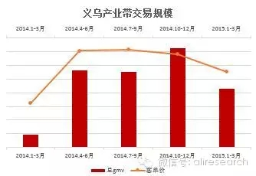
（二）制造业柔性化
线上销量增长速度明显高于线下，是很多企业的切实感受，然而电子商务零售的模式与传统完全不同，因此也对生产制造模式提出了新的要求。互联网+使世界的信息更加对称，消费者与生产者之间的信息屏障被彻底打通，中间商被服务化，这是一个由消费者驱动的时代。电商卖家加工市场，订单更加碎片化，小批量、金额较小，在此背景下，专门为电商生产的“淘工厂”应运而生，实现验厂，交期，结算，保障全部实现在线化，提高了资金周转率，保证了企业利润的稳定。
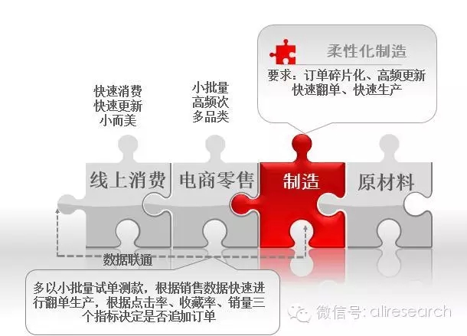
（三）产品品牌化
随着中国中产阶级的崛起，消费升级进入加速通道，国民消费从生存型消费向发展型消费过度，1990～2013年，城镇居民消费支出中食品和衣着的人均消费支出占比从67.61%下降到45.58%；农村从66.58%下降到44.28%，消费者从注重品类的丰富，到开始注重产品质量。同时，中国制造业集群大部分还没有自己的品牌，处于微笑曲线的最低端。品牌投入是一项长期投资，在工业经济时代，制造业品牌商采用单向信息传播品牌推广的模式，如请明星代言在央视打广告，成本高见效低，互联网时代，信息传播成本大幅降低，信息匹配效率本质提高。以福建莆田为例，莆田市拥有中国东南部最大的鞋业产业集群，近年来随着外资品牌生产线的不断撤离，莆田也陷入了同样的困境。2015年3月，阿里巴巴“中国质造”项目首站选在莆田，在帮助莆田鞋业产业集群去产能的同时，将当地自品牌在淘宝、聚划算平台推广，有意识地扶植了包括沃特、思威琪、洛弛等在内的一批莆田自主品牌。
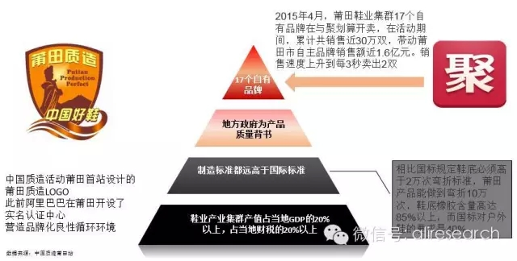
（四）产业链协同化
产业链各环节之间不协调，中间环节过多，造成一种特有的僵尸经济，产业链内任何主体的生存状况均堪忧，处于一种死不死，活不活的僵尸状态。其中的关键问题仍是信息不对称，互联网平台通过将产业链各环节企业线上化的方式，初步实现了环节间、企业间信息透明化，去除了过多环节，促进产业链协调，所谓老经济不死，新经济不活。例如羊绒行业，上游原绒业垄断，中游纱线与针织加工行业高度分散，造成纱线中小企业采购不到原料，且对市场需求敏感度低的问题。阿里巴巴B2B平台将产业链各环节企业择之接入平台后，上下游企业交易信息完全透明化，同时将零售数据与产业端对接，切实解决了中游企业采购难，对市场需求反馈慢的问题。
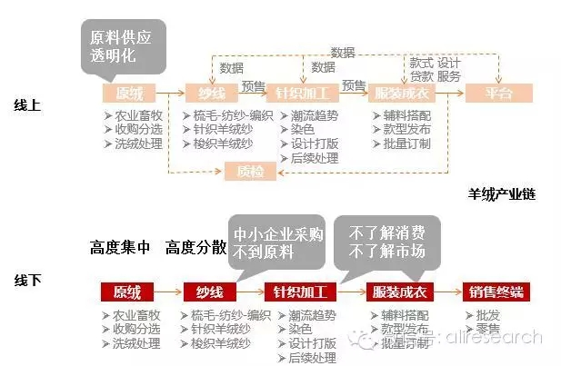
（五）产品可追溯化
长期以来，假货问题不仅是消费者的困扰，而且也是产业发展建立良性机制的主要障碍。随着消费升级，假货问题日益突出，传统线下零售渠道纷杂，电子商务零售也无法追溯到产地和制造企业。互联网+产业集群有望打通生产，批发，零售全供应链，大数据和云计算的应用，可以使每件消费者手中的商品均有据可查。今天，阿里巴巴B2B平台上，有50%的订单来自淘宝卖家，电子商务全供应链体系初步形成，产品的可追溯化，将有助于形成一个更加健康的，促进真正优胜劣汰的产业发展环境。
四、云供应链正在形成
当然，互联网+产业集群还处于初始阶段，阿里研究院测算，目前产业集群的互联网化率约为5%。互联网金融，电商物流等支撑服务业当前还难以适应、支撑产业云，这也意味着互联网+产业集群拥有巨大的未来发展空间，互联网+产业集群作为一个重要契机，将成为我国实现信息经济转型的关键一步。

【智能动态】日本TOTO厕所艺术展
在日本最大的国际航空港东京成田国际机场，日本人做了不少尝鲜之举。今年，为成田机场带来关注度的还有日本卫浴品牌TOTO,自4月24日起，已向机场的旅客开放使用了。最近，GALLERY TOTO刚刚被日本土地、基础设施及交通相关部门评选为2015日本年度厕所。
第一眼看到它，你不会将其与厕所联系起来，它没有通常厕所的水泥墙壁，而是一整排闪闪发亮的玻璃荧幕，暗藏高科技元素。有时还会显示出富士山的壁画以及其他日本的标志性景观。如果不点亮这款屏幕时，它看上去就像是非常柔软的纺织品，给人以亲切之感。
半透明的外立面似是还带给人们一些不安全感，担心暴露了隐私。从外面看半透明的立面，像是里面的一个个人影在换衣服蹲马桶，当然会给人暴露隐私的错觉，但其实只是玻璃荧幕在播放的动感剪影，闪着七彩的灯光，就像是一场艺术展。“很多人都会以为，在里面上厕所的一举一动，都会被别人看光光，用了才知道原来不会，” Klein Dytham 解释说。“我希望人们能从对于厕所那种封闭又黑暗的成见中解脱出来。”
如厕时，你不用动手将马桶盖掀开，它内置有体感感应装置，人一靠近就会自动翻开，坐垫也是热乎乎的，冲水、流量的设计都是按键式的，还附有日文、英文双语对照版本。
当然，作为 TOTO 的展厅，品牌自然是要为游客们展示 TOTO 的最新成果，比如净身器、座位温度调节器、杀菌和除臭功能以及电子冲洗功能等。所以它是实际投入使用的。

华丽丽的分界线

【每周一例】“从农场到餐桌” ▍美国弗雷斯诺农业旅游区

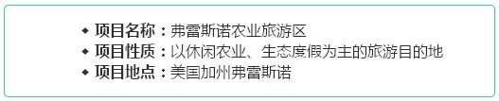
弗雷斯诺农业旅游区由弗雷斯诺城市东南部的农业生产区及休闲观光农业景点构成。区内有美国重要的葡萄种植园及产业基地，以及广受都市家庭欢迎的赏花径、水果集市、薰衣草种植园等。

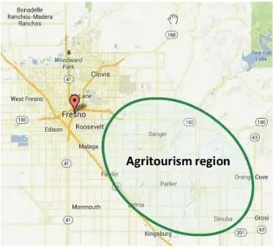

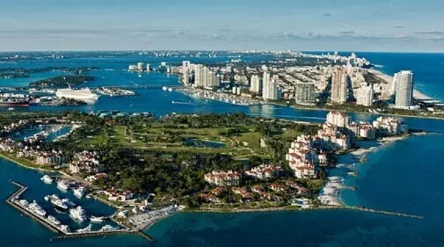
综合服务镇 Sanger
在交通区位优势突出地区，设立完善的商业配套设施
区位：市中心去往东部国家公园及南部休闲农业景点的重要节点
商服设施：配套完善，26处餐厅，7处便利店
住宿设施：Rose Motel汽车旅馆，Town House汽车旅馆Motel
Blossom Trail Bed & Breakfast

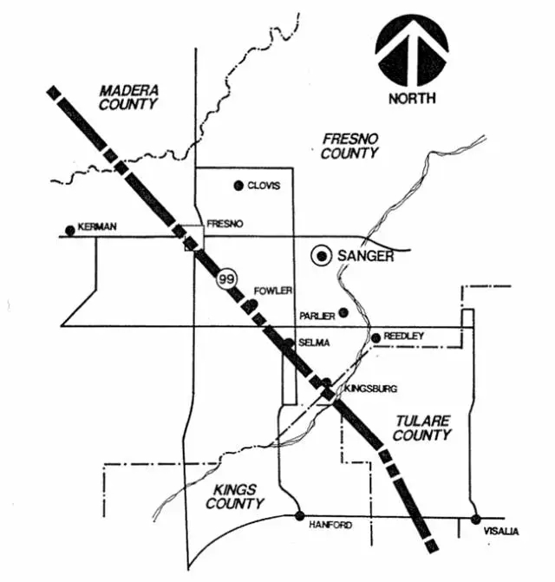
农业特色镇
打造优势农业资源的规模化种植平台，产旅销互促
Selma（塞尔玛）
- 世界葡萄干之都——世界葡萄干产量的93％
- 水蜜桃之乡
Orange cove（奥兰治湾）
- 主要种植作物：橙、柠檬（上千亩）、橄榄、葡萄、杏；
- 成熟的家庭水果作坊
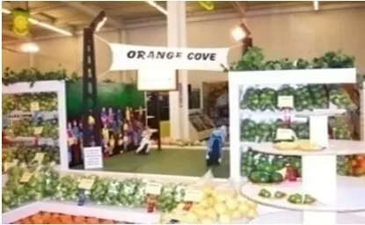
KingsBurg（金斯堡）
- 主要作物：葡萄、西瓜、果树（苹果、桃、杏等）、棉花，
- 世界上最大的干果加工中心
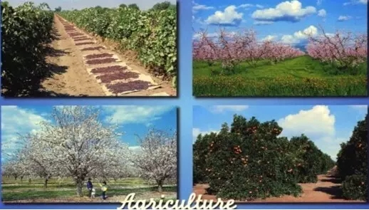
Reedley（里德利）
- 世界的水果篮
- 花卉苗木基地

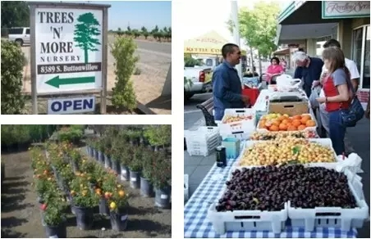
十大旅游产品
类型全面，功能各有侧重、市场明确
Aspen Acres农场
观光科普类产品
Blossom Bluff Orchards果园
观光科普类产品
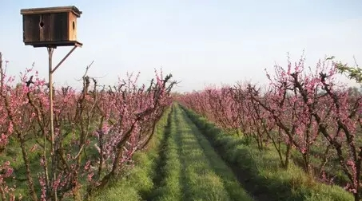
HillCrest Farm 农场
体验类产品
Squaw Valley herb Garden花园
体验类产品
Circle K Ranch农场
产销类产品
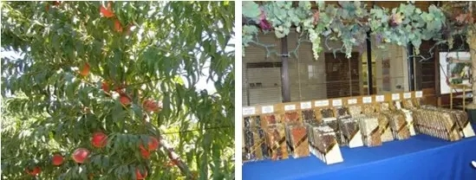
Sun-Maid Raisins Headquarters & Store销售中心
产销类产品
Wonder Valley Ranch Resort And Conference Center度假村
度假类产品
两大主题游线
盘活农业特色镇及重点项目，全年皆有景有活动
Fresno Bloom trail 赏花径
- 时间：四季均有，最主要的时节是春天的2月到3月中旬
- 节点： Simonian Farms农场 —Sanger（市民生态公园）—Reedley（托马斯·罗伊德河，古建筑，万圣节公园）—Orange cove（柑橘园与花）—Clovis（古镇商业）—Kings River（独木舟漂流）
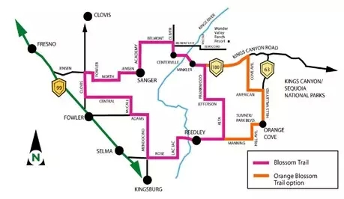
Fresno Fruit trail 水果游
- 时间：4-9月，各乡镇有一系列水果节、集市
- 节点：37个；类型涵盖种植园、农场、水果加工厂、餐饮店、度假村。每个乡镇及重点旅游项目均纳入其中。
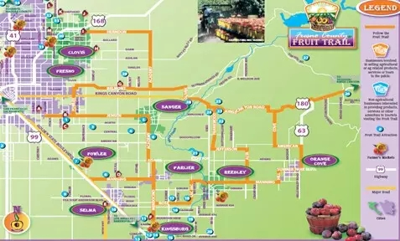

The end

